**BÀI TẬP THÊM BUỔI 7 (Chương 3)**

**Học phần: Phát triển ứng dụng trên thiết bị di động_TN216**

**Sinh viên thực hiện: Nguyễn Phước Trọng – B2014625**

1. Trong ứng dụng QL_SuDungNuoc, thực hiện tiếp các công việc sau:
   1. tạo Activity MainActivity_Custom_GridView, thiết kế giao diện.

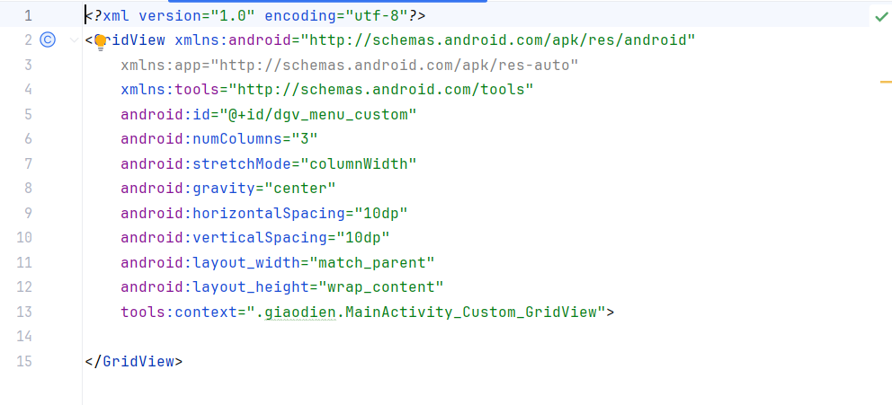

* 1. thiết kế giao diện hỗ trợ hiển thị nội dung từng ô trong GridView

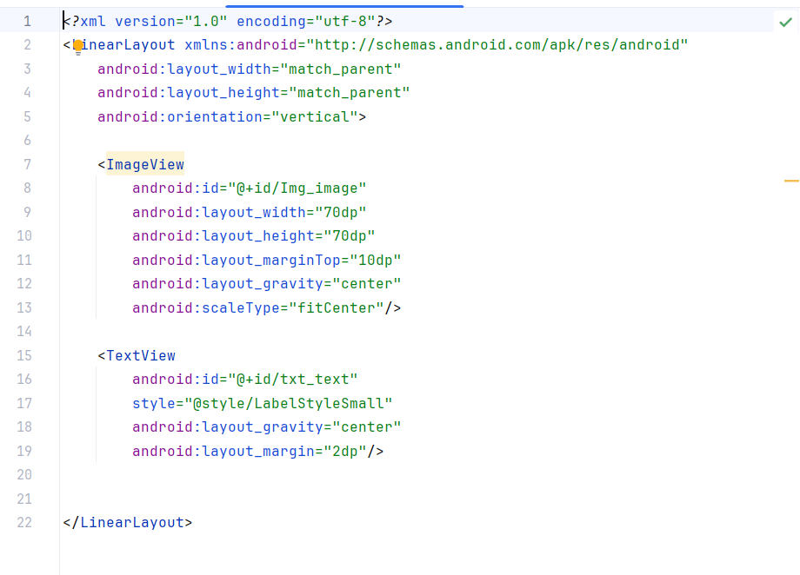

* 1. tạo lớp hỗ trợ hiển thị hình ảnh và văn bản trong GridView tùy biến

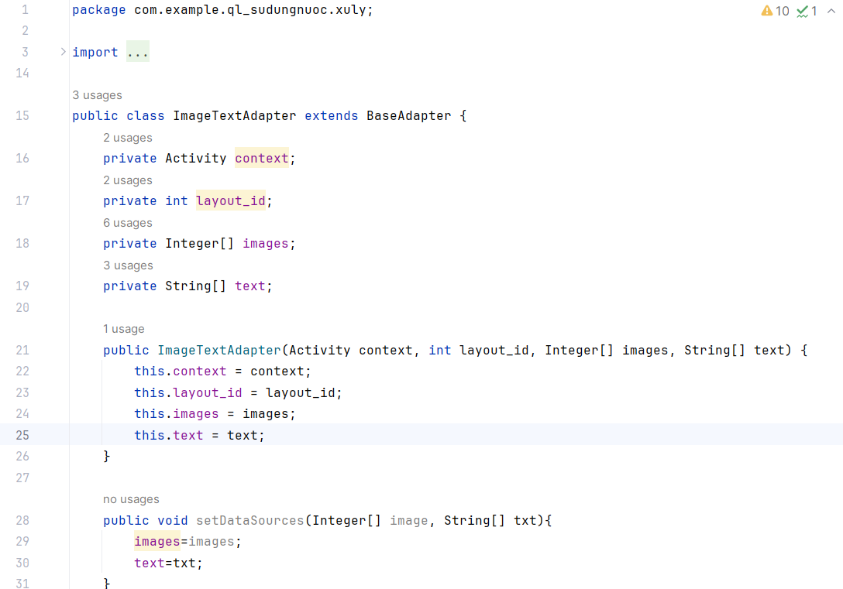

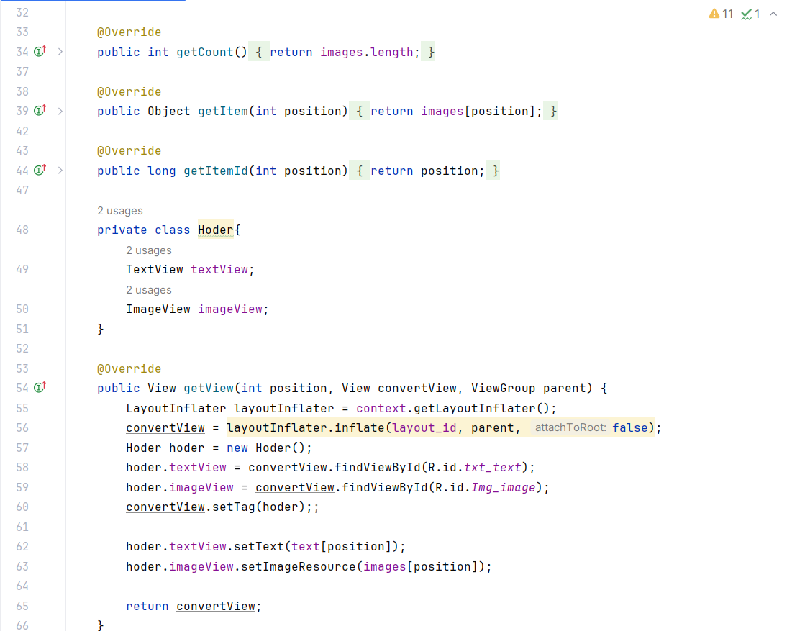

* 1. điều chỉnh mã lệnh Java cho MainActivity_Custom_GridView

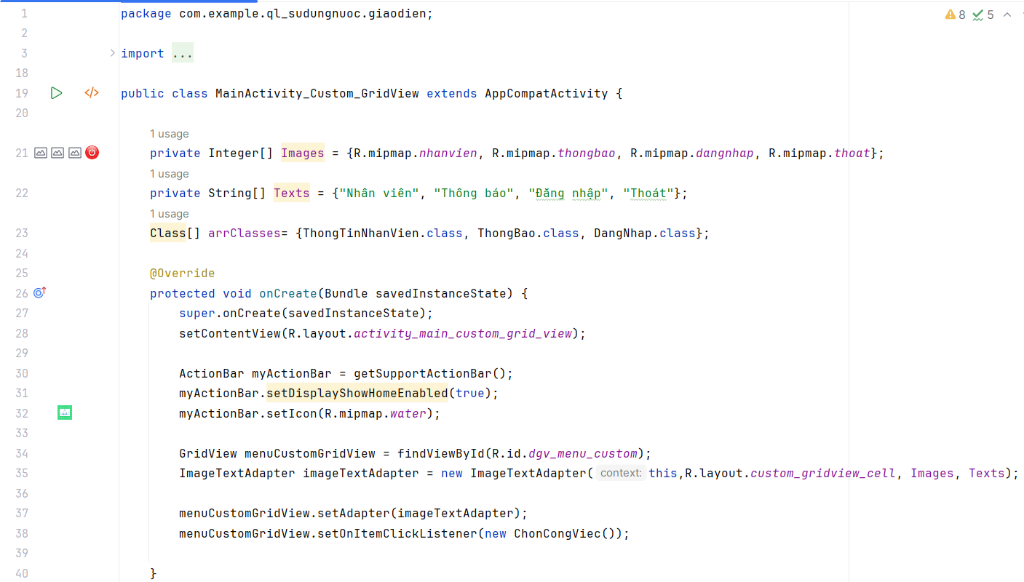

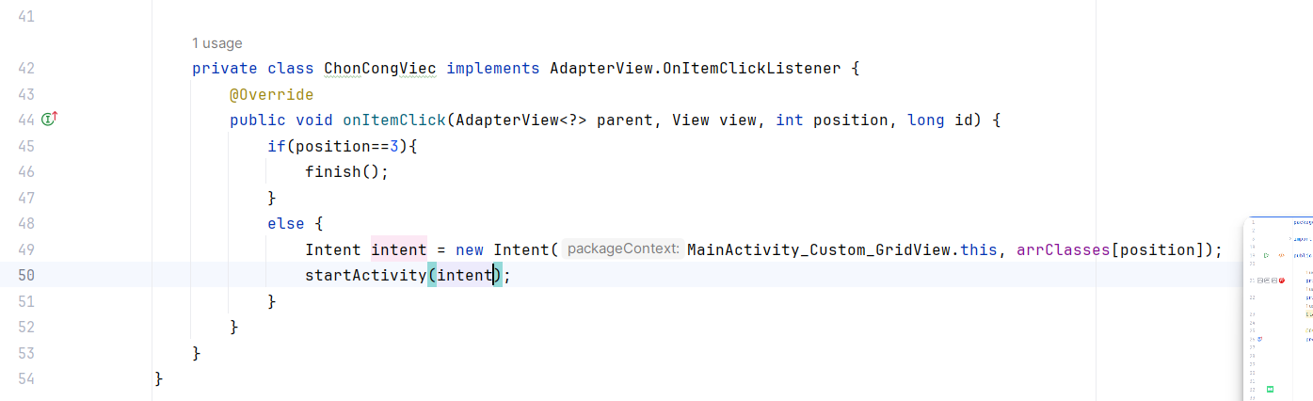

* 1. điều chỉnh mã lệnh Java cho DangNhap_New

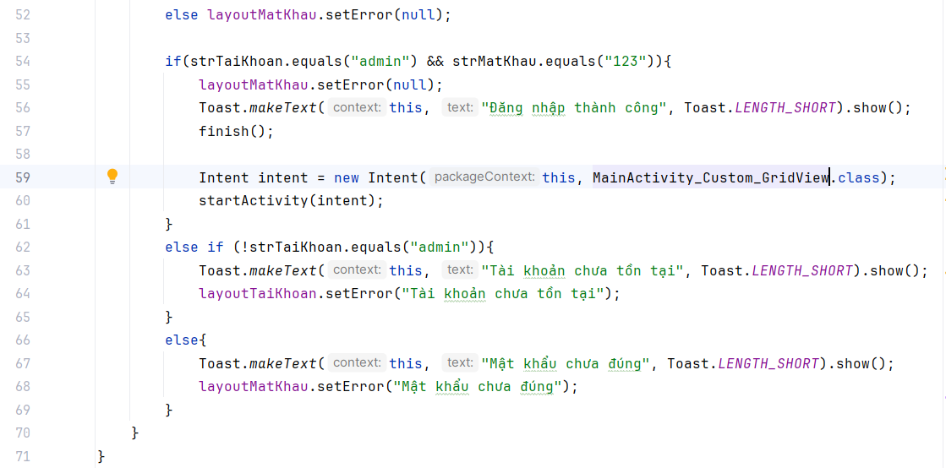

* 1. thực thi chương trình

